

**Agenda**

**Segunda sesión de trabajo del proyecto “Plan Estratégico de Desarrollo Turístico 2013-2020 del Municipio de Popayán”**

**Fecha**: Lunes 10 de febrero de 2014

**Hora:** 09:00 a.m.

**Lugar:** Auditorio Empresarial de la Cámara de Comercio del Cauca

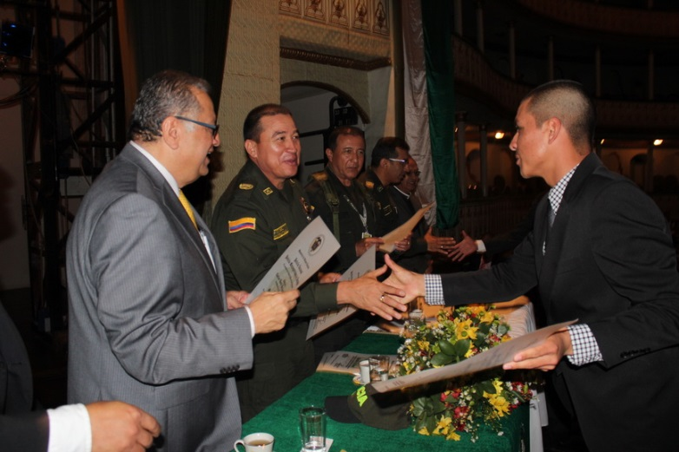**Se licenciaron 49 Auxiliares de la Policía**

Un total de 49 jóvenes que prestaron su servicio militar obligatorio al servicio de la policía Metropolitana en la ciudad de Popayán, se licenciaron este viernes en horas de la mañana, ceremonia que se desarrolló en el Teatro Municipal, Guillermo Valencia.

Al acto asistió el secretario Privado de la Alcaldía, Felipe Velasco, en representación del Alcalde, Francisco Fuentes Meneses, quien atendía a esa hora otros compromisos en la ciudad.

Igual fueron a la ceremonia de licenciamiento el Director Seccional de Fiscalías, el Coronel, Edgar Rosas Narváez, Subcomandante Policía Cauca, el Presbítero, Jairo Torres, Capellán de la institución, padres, familiares y amigos de los jóvenes que concluyeron su servicio militar.

Según el Comandante de la Metropolitana en Popayán, Coronel, Cartagena, se licencian 49 auxiliares de Policía Bachiller y sé incorporan 62 más, para la semana entrante.

Se busca atender todas las necesidades de Popayán, como es el control en los establecimientos educativos en las horas pico, control de consumo de alucinógenos en los parques, puentes peatonales, Medio Ambiente, acompañamiento a los turistas y servicio como guardas de Tránsito.

El curso 04 “Coronel, Atanasio Girardot” servicio militar obligatorio duró 12 meses y los muchachos durante ese tiempo recibieron una bonificación.

Se hizo entrega de un reconocimiento de Honor al joven, Brayan Pabón Uribe, por su excelente conducta y comportamiento demostrado durante su servicio militar, también fue distinguido el joven Carlos Dulce Bolaños, con un premio de la empresa “Ortodoncia para Todos”.

15 jóvenes recibieron también un decreto de reconocimiento y diploma de manos del secretario Privado del Municipio, Felipe Velasco Acevedo, delegado del señor Alcalde, Francisco Fuentes Meneses.

Por su parte, el secretario Privado de la Alcaldía, Felipe Velasco, hizo entrega en nombre del señor alcalde y de los payaneses, de los 15 reconocimientos a los jóvenes, además de un diploma que sustenta el premio a sus servicios a la ciudad.

Finalmente el Coronel, Mauricio Cartagena agradeció a los jóvenes licenciados, hoy reservistas de Colombia, enfatizando que después de un año regresan a sus hogares, así como los recibieron, aunque llevan buenas enseñanzas de: ser buenos padres, buenos hijos, buenos hermanos y de servicio a la comunidad.

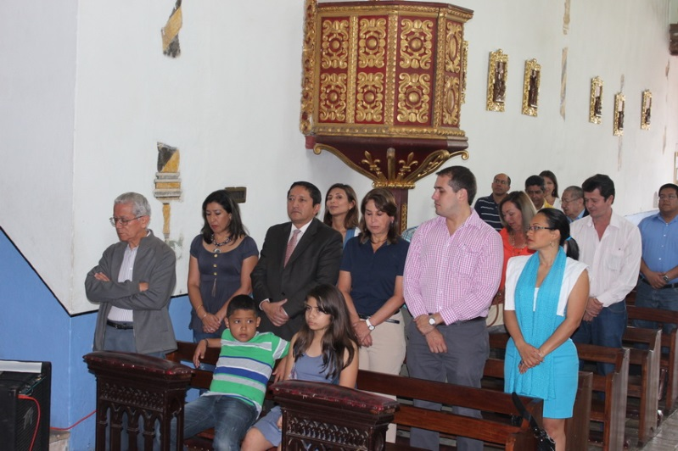**Alcalde asistió a la Eucaristía de los Periodistas**

El Alcalde Francisco Fuentes Meneses, acompañado de varios de sus secretarios y de la Gerente de la empresa de Telecomunicaciones Emtel S.A. E.S.P, Ana María Londoño, asistió a la misa con motivo de la efemérides del Día Nacional del Periodista, evento que se cumplió en la parroquia de la Ermita, a las 09:00 de la mañana. Participaron comunicadores y periodistas de los diferentes medios de escritos, televisión y radio de la ciudad de Popayán, como de entidades estatales.

El mensaje del Alcalde fue de felicitación y la invitación, seguir trabajando unidos por la ciudad, como hasta ahora lo han hecho, pese a las circunstancias adversas que se presentan en ocasiones en el desarrollo de su oficio de comunicadores responsables.